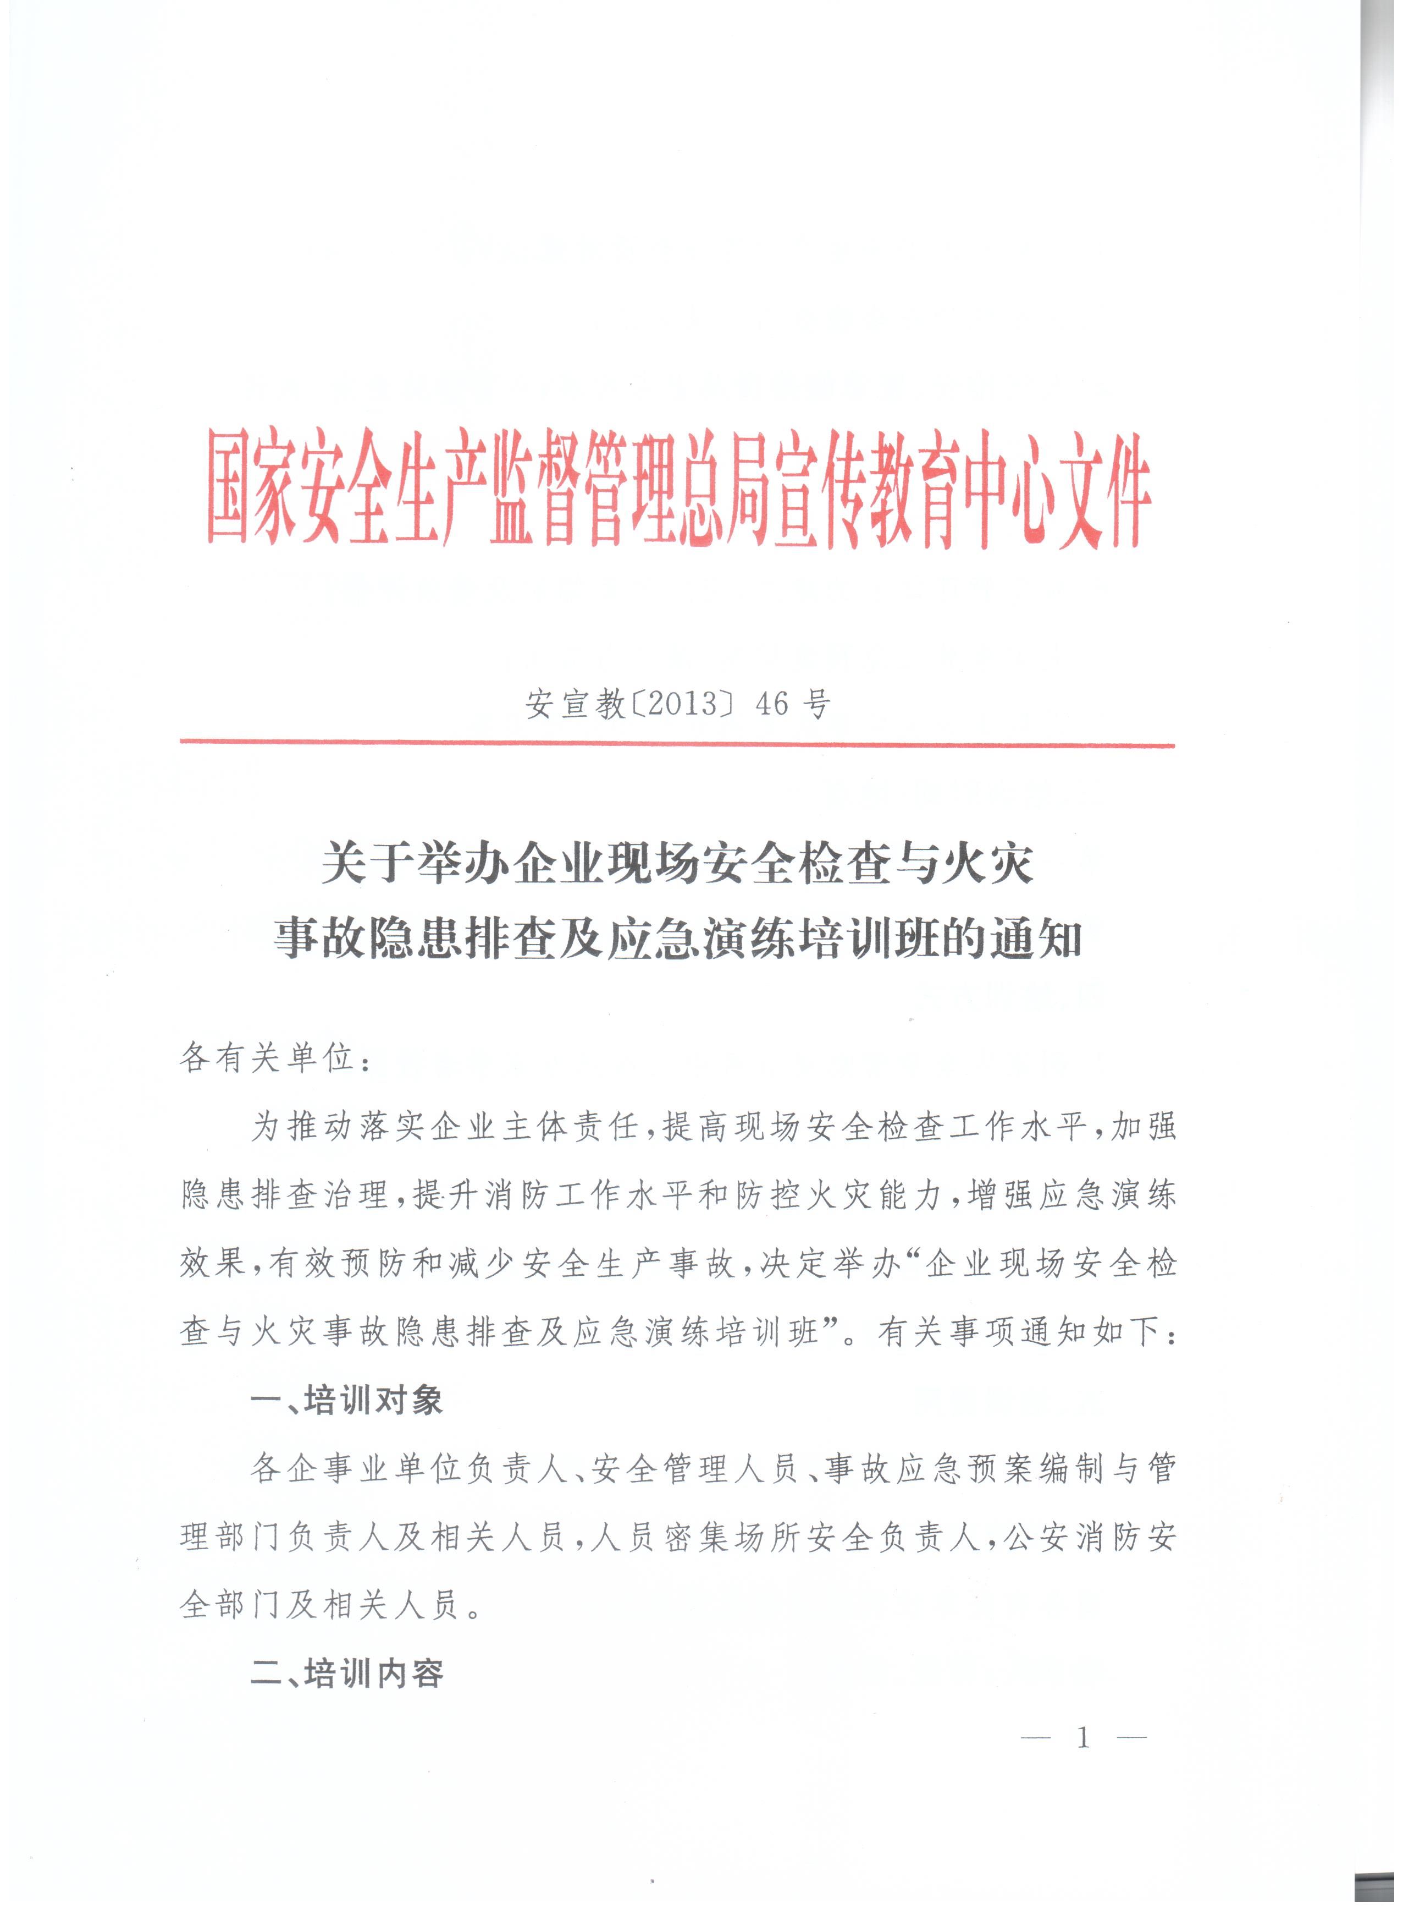
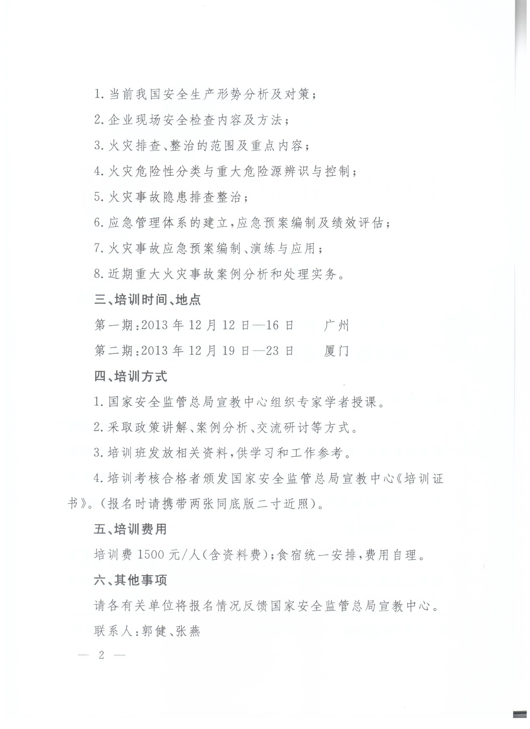
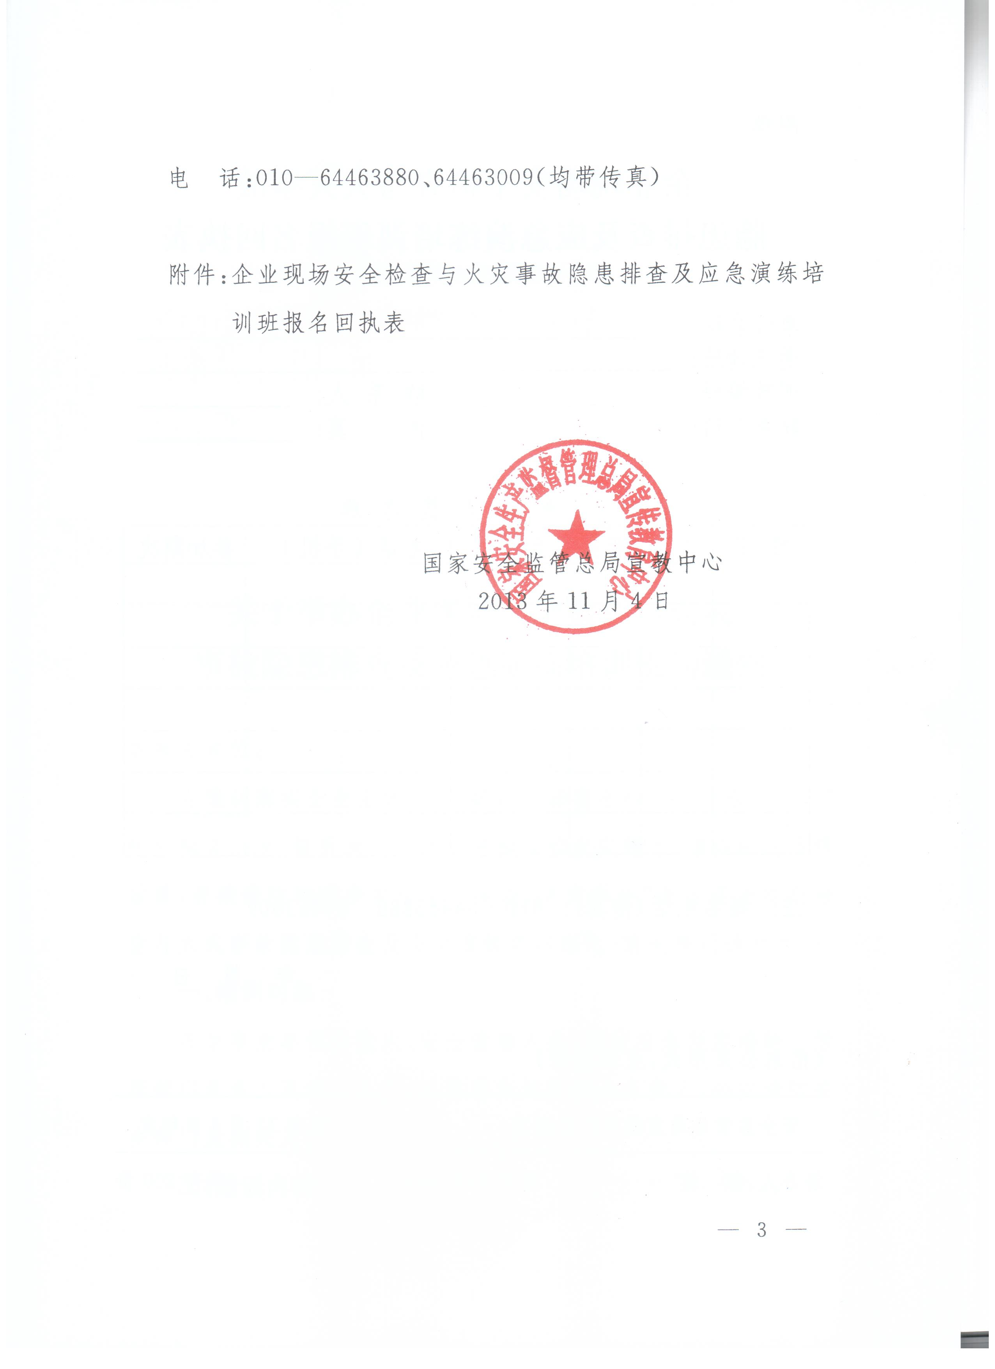
附件
企业现场安全检查与火灾事故
隐患排查及应急演练培训班报名回执表

单位名称：
通讯地址：
邮政编码： 联 系 人：
联系电话： 传 真：

参 加 人 员 名 单
姓 名 | 性别别别 | 职务 务 | 部 门 | 电话（手机） | 参加期次
注：报名电话(传真)：010－64463880 64463009
联系人：陈 惠 13521817505
邮 箱：13521817505＠126.com

年 月 日

